Wersja łatwiejsza:
Przygotuj zapałki, kredki lub patyczki do uszu. Ułóż taki sam wzór jak na obrazku.

Wersja trudniejsza:
Popatrz na pierwszy wzór i postaraj się go zapamiętać. Poproś drugą osobę, aby go zasłoniła. Spróbuj samodzielnie ułożyć zapałki lub patyczki do uszu, aby powstał taki sam wzór.

Po wykonaniu ćwiczenia przez dziecko, może nastąpić zamiana ról.

1.



2.
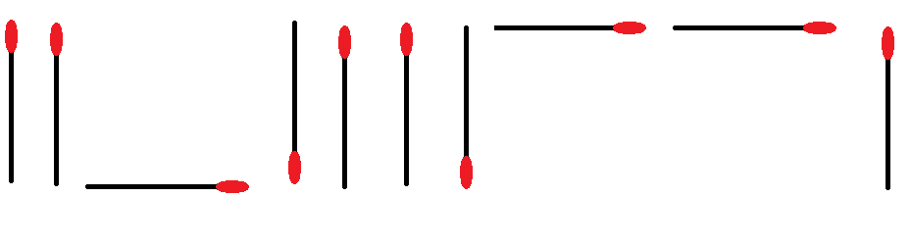

3.



4.

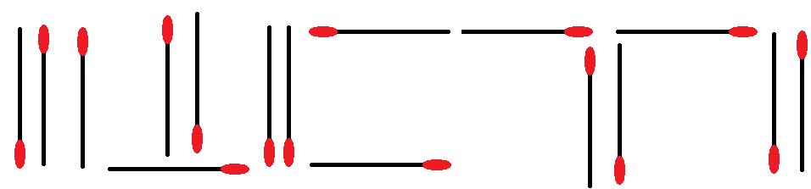

5.
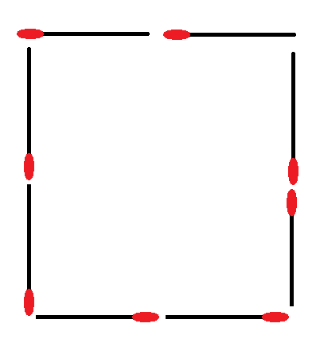

6.
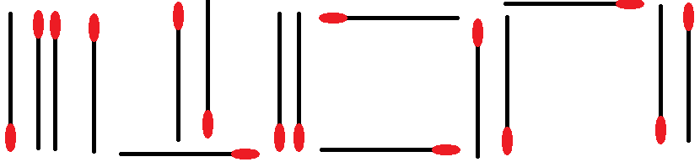

7.
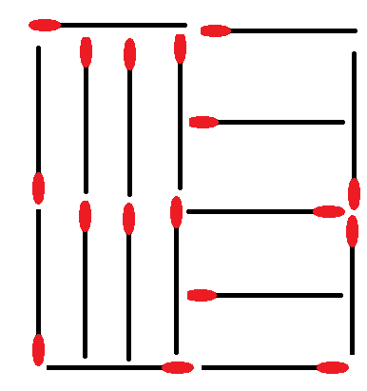
8.

